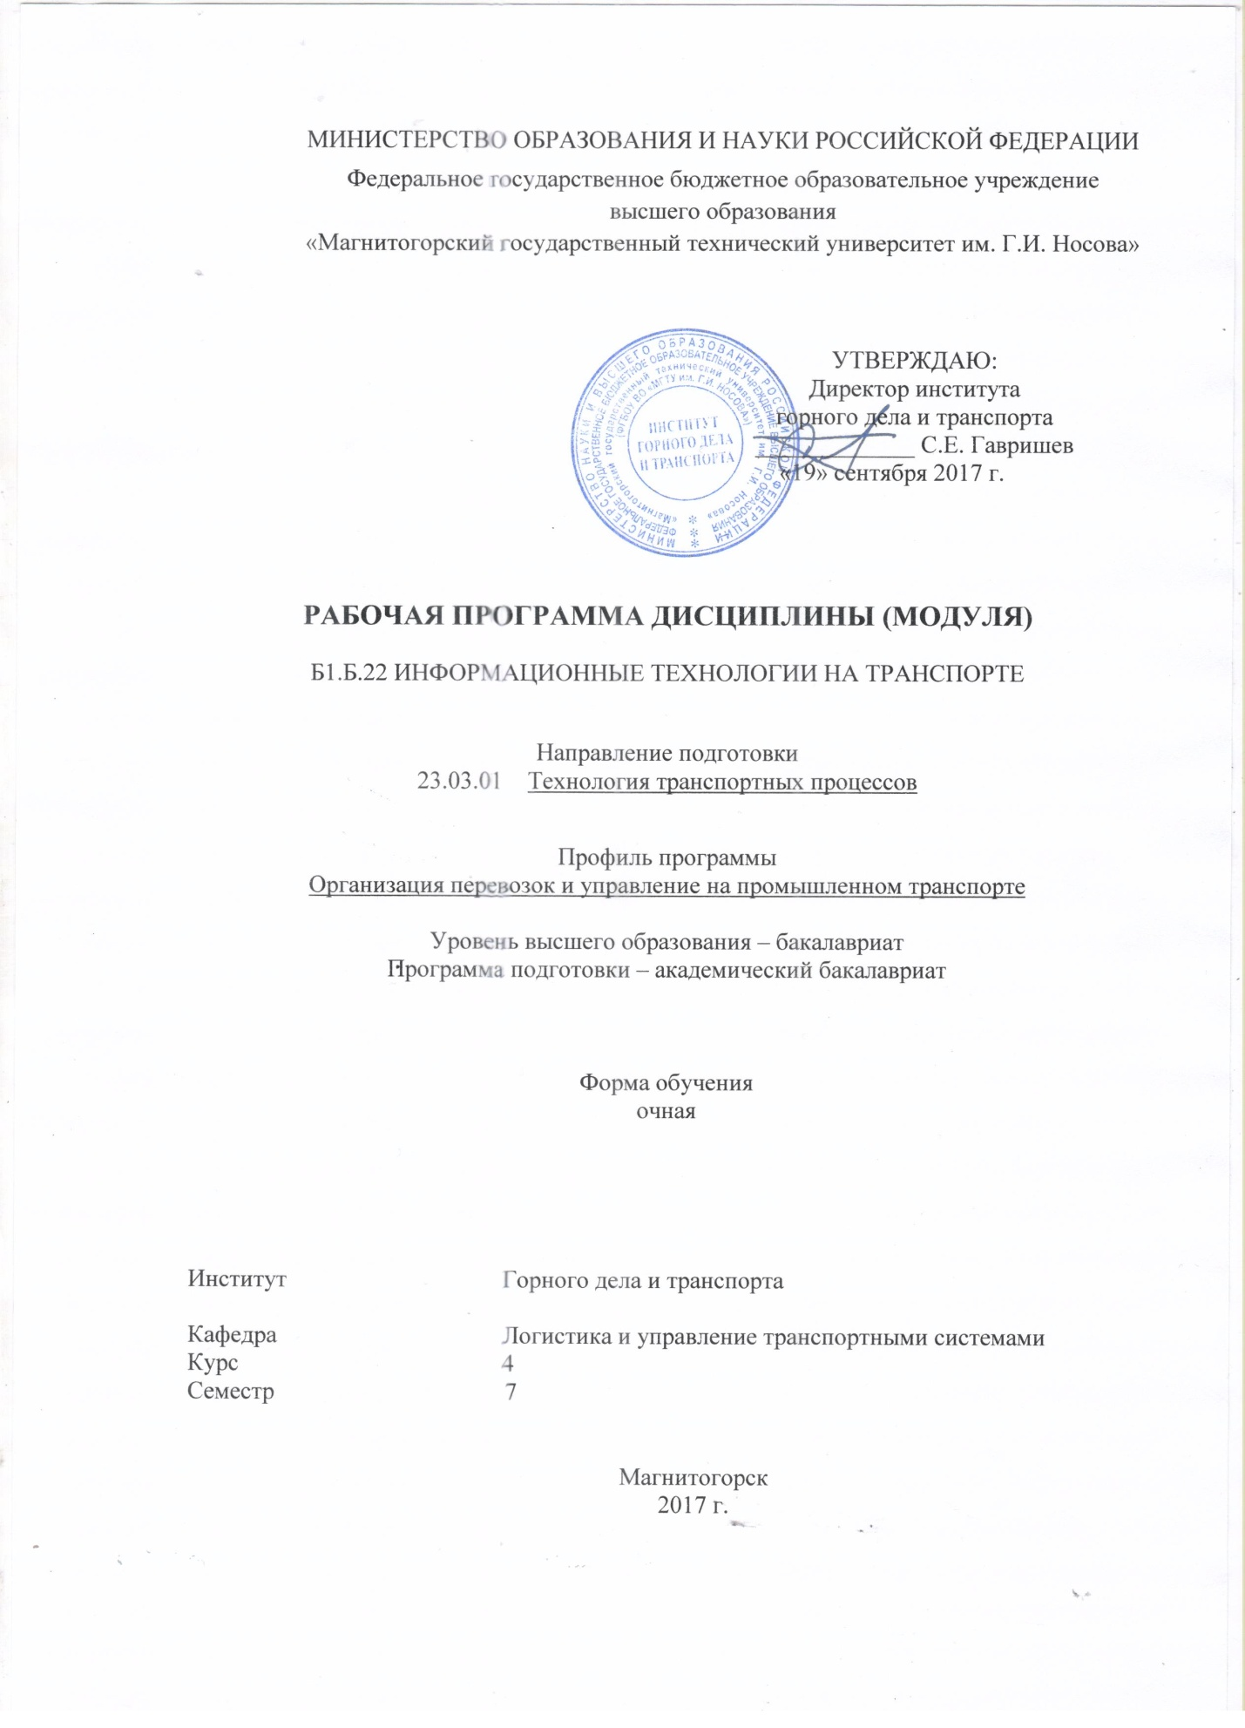

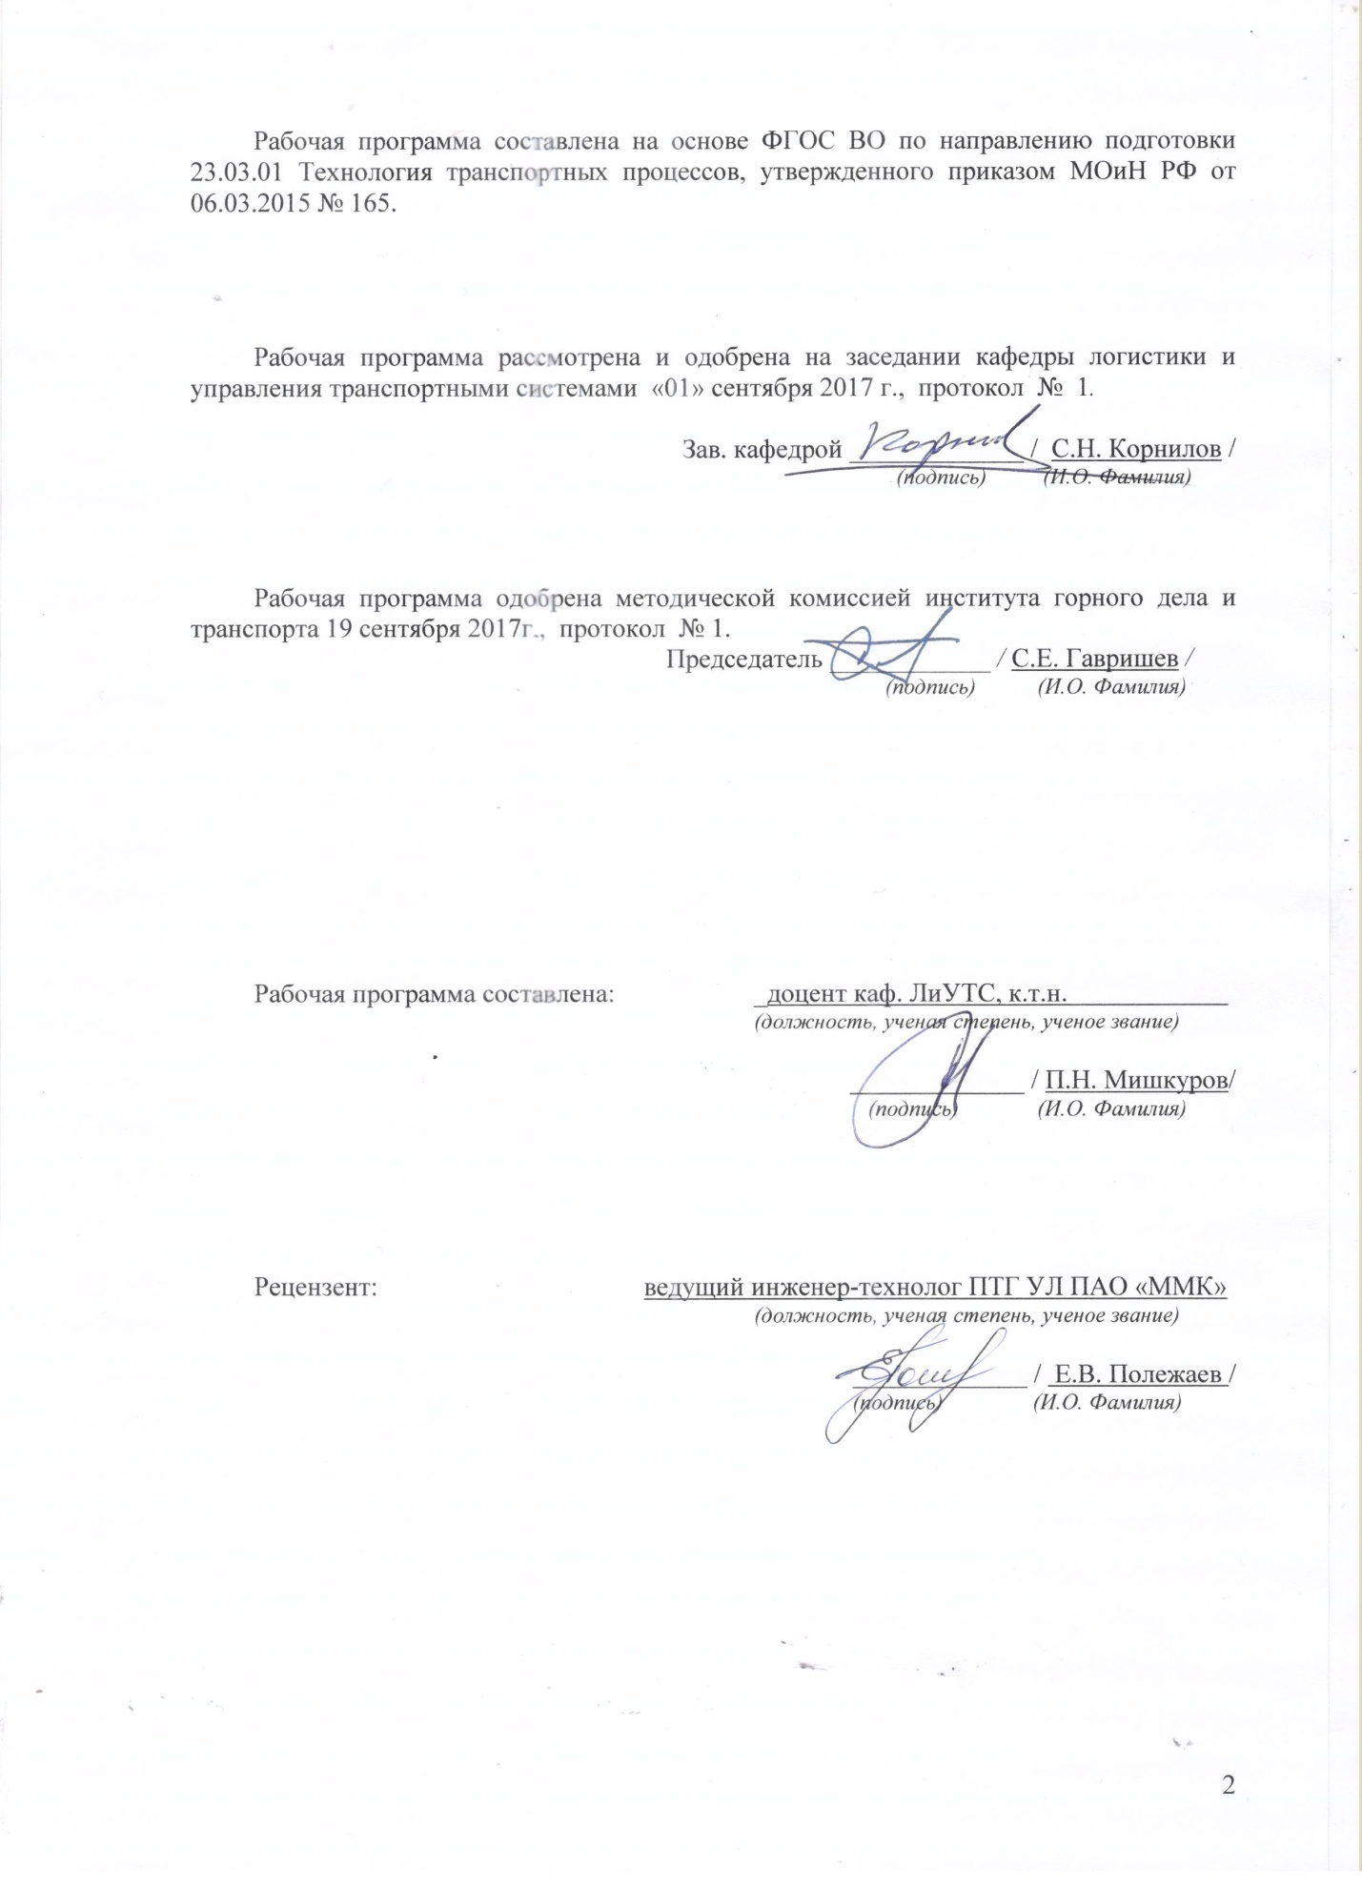
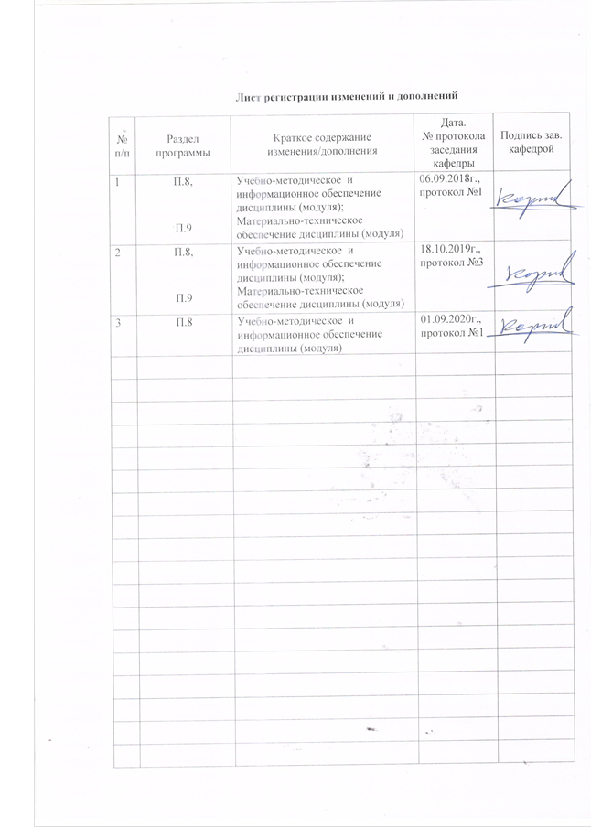

1 Цели освоения дисциплины (модуля)
Целями освоения дисциплины (модуля) является развитие у студентов личностных качеств, а также формирование общекультурных и профессиональных компетенций в области логистики для решения теоретических и практических задач по вопросам повышения эффективности функционирования производственных и транспортных систем на основе использования методологического аппарата.

2 Место дисциплины (модуля) в структуре образовательной программы
подготовки бакалавра (магистра, специалиста)
Дисциплина входит в гуманитарный, социальный и экономический цикл (базовая часть) по направлению подготовки 23.03.01 «Технология транспортных процессов».
Для изучения дисциплины необходимы знания (умения, навыки), сформированные в результате изучения следующих дисциплин:
- Управление транспортными системами;
- Информатика;
- Управление техническими системами;
- Общий курс транспорта;
- Управление грузовой и коммерческой работой.
Знания (умения, навыки), полученные при изучении данной дисциплины будут необходимы при изучении следующих специальных дисциплин:
- Экономика транспорта;
- Сервис на транспорте;
- Основы логистики;
- Транспортное экспедирование;
- выполнение выпускной квалификационной работы.

3 Компетенции обучающегося, формируемые в результате освоения
дисциплины (модуля) и планируемые результаты обучения
В результате освоения дисциплины (модуля) «Информационные технологии на транспорте» обучающийся должен обладать следующими компетенциями:

Структурный  элемент  компетенции | Планируемые результаты обучения
ОПК-5 способность решать стандартные задачи профессиональной деятельности на основе информационной и библиографической культуры с применением информационно-коммуникационных технологий и с учетом основных требований информационной безопасности
Знать | - основы организации перевозок грузов и пассажиров;  - современные информационно-коммуникационные технологии, применяемые на транспорте;  - основы управления на транспорте на основе своевременной, достоверной и оперативной информации.
Уметь | - описывать реальные транспортные объекты при помощи информации;  - создавать информационно-коммуникационные системы на основе управление движением информации в промышленных системах;  - создавать сложные автоматизированные системы управления на транспорте.
Владеть | - методами обработки, хранения и управления информацией;  - способами выделения отдельных информационных потоков из общего информационного поля;  - согласовывать работу информационных систем с системами управления на транспорте.
ПК-15 способность применять новейшие технологии управления движением транспортных средств
Знать | - основы организации и параметры перевозочного процесса;  - факторы, влияющие на изменение основных показателей транспорта;  - современные информационные технологии, использующиеся при управлении движением транспортных средств.
Уметь | - задавать параметры информационных потоков;  - описывать алгоритмы работы информационных систем;  - задавать параметры систем управления транспортными процессами;
Владеть | - методами обобщения и разделения информации;  - методами создания и использования СУБД;  - способностью задавать параметры информационных систем и технологий в зависимости от технологии транспортного процесса.
ПК-18 Способность использовать современные информационные технологии как инструмент управления в транспортном комплексе
Знать | - показатели и характеристики современных транспортных технологий;  - оосновные системы управления, используемые в транспортном комплексе;  - новейшие информационные технологии;
Уметь | - выделять требуемые информационные потоки из общего информационного поля;  - создавать сложные информационные системы управления на транспорте;  - адаптировать разработанные информационные технологии к условия функционирования транспортного предприятия;
Владеть | - методами обработки информации;  - методами описания информационных процессов на алгоритмическом языке;  - инструментами аппарата управления на транспорте на новейших информационных технологий.
ПК-26 способность изучать и анализировать информацию, технические данные, показатели и результаты работы транспортных систем. Использовать возможности современных информационно-коммуникационных технологий при управлении перевозками в режиме реального времени
Знать | - виды и типы информации, их характеристики;  - технологические характеристики основных транспортных процессов;  - функции информационных потоков в современных системах управления на транспорте.
Уметь | - обрабатывать значительные объемы статистической информации;  - создавать информационные системы на основании обработки информационных процессов;  - создавать и использовать системы управления транспортными процессами, работающими в режиме реального времени.
Владеть | - способами системами сбора, обработки и хранения информации;  - методами обобщения, разделения и анализа информации;  - методиками управления информационными потоками в процессе управления на транспорте.

4 Структура и содержание дисциплины (модуля)
Общая трудоемкость дисциплины составляет 5 зачетных единиц 180 акад. часов, в том числе:
– контактная работа – _93,2_ акад. часов:
– аудиторная – _90_ акад. часов;
– внеаудиторная – _3,2_ акад. часов
– самостоятельная работа – 51,1 акад. часов;
– подготовка к экзамену – 35,7 акад. часа.

Раздел/ тема  дисциплины | Семестр | Аудиторная  контактная работа  (в акад. часах) |  |  | Самостоятельная работа (в акад. часах) | Вид самостоятельной  работы | Форма текущего контроля успеваемости и  промежуточной аттестации | Код и структурный  элемент  компетенции
Раздел/ тема  дисциплины | Семестр | лекции | лаборат.  занятия | практич. занятия
1. Раздел «Ведение в теорию управления» | 7
1.1 Тема «Связь и ее роль в организации транспортного обслуживания» |  | 1 | 2 | 2 | 2,8 | Подготовка докладов (рефератов) | Защита докладов | ОПК-5 зув
1.2 Тема «Структура системы управления транспортом» |  | 1 | 2 | 2 | 2,8 | Подготовка докладов (рефератов) | Защита докладов | ОПК-5 зув
1.3 Тема «Значение информации в управлении» |  | 1 | 2 | 2 | 2,8 | Подготовка докладов (рефератов) | Защита докладов | ОПК-5 зув
1.4 Тема «Методы оценки количества и качества информации» |  | 1 | 2/2И | 2/2И | 2,8 | Подготовка к лабораторным занятиям, выполнение практических работ | Устный опрос, лабораторная работа №1 | ПК-26 –зув
1.5 Тема «Информационное обеспечение транспортного процесса» |  | 1 | 2 | 2 | 3 | Самостоятельное изучение учебной и научной литературы | Устный опрос | ПК-26 –зув
Итого по разделу | 7 | 5 | 10/2И | 10/2И | 14,2 |  | Устный опрос
2 Раздел «Структура и функции современных информационных систем, порядок разработки и внедрения информационной системы на предприятии, обеспечивающая часть информационной системы» | 7
2.1 Тема «Информационные потоки в транспортных системах, их взаимосвязь с глобальной системой передачи, хранения и обработки информации» |  | 1 | 2/1И | 2/1И | 2,8 | Подготовка к лабораторным занятиям, выполнение практических работ | Проверка индивидуальных заданий, устный опрос. | ОПК-5 зув  ПК-26 –зув
2.2 Тема «Структура и уровни построения АСУ на транспорте» |  | 1 | 2/2И | 2/2И | 2,8 | Подготовка к лабораторным занятиям, выполнение практических работ | Устный опрос, лабораторная работа №2 | ПК-15 -зув  ПК-18 -зув  ПК-26 –зув
2.3 Тема «Функции АСУ на транспорте» |  | 1 | 2/1И | 2/1И | 2,8 | Подготовка к лабораторным занятиям, выполнение практических работ | Проверка индивидуальных заданий, устный опрос. | ОПК-5 -зув  ПК-26 –зув
2.4 Тема «Порядок разработки и эксплуатации АСУ на транспорте» |  | 1 | 2 | 2 | 2,8 | Подготовка докладов (рефератов) | Защита докладов | ПК-15 -зув  ПК-18 -зув  ПК-26 –зув
2.5 Тема «Алгоритмы эффективного принятия оперативных решений» |  | 1 | 2/2И | 2/2И | 2,8 | Подготовка к лабораторным занятиям, выполнение практических работ | Проверка индивидуальных заданий, устный опрос. | ОПК-5 -зув  ПК-26 –зув
2.6 Тема «Техническое обеспечение АСУ» |  | 1 | 2 | 2 | 2,8 | Самостоятельное изучение учебной и научной литературы | Устный опрос | ПК-15 -зув  ПК-18 -зув  ПК-26 –зув
2.7 Тема «Информационное обеспечение АСУ» |  | 1 | 2/1И | 2/1И | 2,8 | Подготовка к лабораторным занятиям, выполнение практических работ | Устный опрос, лабораторная работа №3 | ПК-15 -зув  ПК-18 -зув
2.8 Тема «Математическое обеспечение АСУ» |  | 1 | 2 | 2 | 2,8 | Подготовка докладов (рефератов) | Защита докладов | ОПК-5 -зув  ПК-26 –зув
2.9 Тема «Программное обеспечение АСУ» |  | 1 | 2/2И | 2/2И | 3 | Подготовка к лабораторным занятиям, выполнение практических работ | Проверка индивидуальных заданий, устный опрос. | ПК-15 -зув  ПК-18 -зув  ПК-26 –зув
Итого по разделу | 7 | 9 | 18/9И | 18/9И | 25,4 |  | Устный опрос
3 Раздел «Функции информационных систем на различных видах транспорта» | 7
3.1 Тема «Основы передачи данных» |  | 1 | 2/1И | 2/1И | 2,8 | Подготовка к лабораторным занятиям, выполнение практических работ | Устный опрос, лабораторная работа №4 | ПК-18 -зув  ПК-26 –зув
3.2 Тема «Понятие о базах и банках данных» |  | 1 | 2/1И | 2/1И | 2,8 | Подготовка к лабораторным занятиям, выполнение практических работ | Проверка индивидуальных заданий, устный опрос. | ПК-15 -зув  ПК-26 –зув
3.3 Тема «Функции АСУ на различных видах транспорта» |  | 1 | 2/1И | 2/1И | 2,8 | Подготовка к лабораторным занятиям, выполнение практических работ | Устный опрос, лабораторная работа №5 | ПК-18 -зув  ПК-26 –зув
3.4 Тема «АСУ взаимодействия различных видов транспорта» |  | 1 | 2 | 2 | 3,1 | Самостоятельное изучение учебной и научной литературы | Устный опрос | ПК-18 -зув  ПК-26 –зув
Итого по разделу | 7 | 4 | 8/3И | 8/3И | 11,5 |  | Устный опрос
Итого по дисциплине | 7 | 18 | 36/14И | 36/14И | 51,1 |  | Экзамен

5 Образовательные и информационные технологии
Для реализации предусмотренных видов учебной работы в качестве образовательных технологий в преподавании дисциплины «Информационные технологии на транспорте» используются традиционная и модульно-компетентностная технологии.
В ходе проведения лекционных и практических занятий предусматривается:
- использование электронного демонстрационного материала по темам, требующим иллюстрации работы специализированного программного обеспечения, сложных структурных схем и большого объема графического материала;
-активные и интерактивные формы обучения: вариативный опрос, дискуссии, устный опрос, разбор конкретных ситуаций и т.д.
Образовательные технологии в сочетании с внеаудиторной работой нацелены на формирование и развитие профессиональных навыков обучающихся.
Самостоятельная работа стимулирует студентов в процессе подготовки домашних заданий, при подготовке к итоговой аттестации, которая осуществляется в форме защиты подготовленных рефератов.

6 Учебно-методическое обеспечение самостоятельной работы обучающихся
По дисциплине «Информационные технологии на транспорте» предусмотрена аудиторная и внеаудиторная самостоятельная работа обучающихся.
Аудиторная самостоятельная работа студентов на практических занятиях осуществляется под контролем преподавателя в виде решения задач и выполнения упражнений, которые определяет преподаватель для студента.
Внеаудиторная самостоятельная работа обучающихся осуществляется в виде изучения литературы по соответствующему разделу с проработкой материала; выполнение лабораторных работ, подготовки доклада (реферата).
Лабораторная работа на тему «Исследование технологии и организации перево-зочного процесса», «Исследование информационных объектов транспортной информа-ционной системы», «Организация связей информационных объектов транспортной ин-формационной системы». «Построение концептуальной схемы базы данных», «Логическое проектирование базы данных» выполняется студентами для углубления теоретических знаний по дисциплине «Информационные технологии на транспорте» и приобретения практических навыков конструирования информационных систем управления на транспорте. Учебно-методическое обеспечение приведено в работах [3-8] (методические указания).
Доклады предполагают более полное раскрытие тем, изучаемых на лекционных занятиях. Темы докладов формируются оперативно в ходе изучения отдельных разделов дисциплины.
Темы докладов по дисциплине
1. Применение методов расчета количества информации для оценки эффективности систем управления на транспорте
2. Способы и методы оценки эффективности коммуникаций в системе управления транспортного предприятия
3. Структуры и типы современных баз данных
4. Современные концепции разработки информационных систем на транспорте
5. Обзор информационных систем на магистральном железнодорожном транспорте
6. Обзор информационных систем на промышленном железнодорожном транспорте
7. Обзор информационных систем на автомобильном транспорте
8. Системы мониторинга подвижного состава
9. Методы и модели поддержки принятия оптимальных решений в системах управления транспортом
10. Информационные технологии в логистике
11. Современные средства связи на транспорте
12. Применение систем спутниковой навигации на транспорте
13. Применение Интернет-технологий при создании корпоративной информационной системы предприятия
14. Перспективы использования «облачных» вычислений в информационных системах на транспорте
15. Структура и функции корпоративной информационной системы транспортного предприятия
16. Современные методы криптографической защиты информации в информационных системах на транспорте

7 Оценочные средства для проведения промежуточной аттестации
а) Планируемые результаты обучения и оценочные средства для проведения промежуточной аттестации:

Структурный элемент  компетенции | Планируемые результаты обучения | Оценочные средства
ОПК-5 способность решать стандартные задачи профессиональной деятельности на основе информационной и библиографической культуры с применением информационно-коммуникационных технологий и с учетом основных требований информационной безопасности
Знать | - основы организации перевозок грузов и пассажиров;  - современные информационно-коммуникационные технологии, применяемые на транспорте;  - основы управления на транспорте на основе своевременной, достоверной и оперативной информации. | Перечень теоретических вопросов к экзамену:  1. История развития науки об управлении.  2. Логистический подход к регулированию, адаптации и развитию транспортных систем.  3. Логистический подход к управлению транспортными системами.  4. Понятие системы управления. Связи в системах управления.  5. Свойства обратной связи в системах управления на транспорте.  6. Функции управления.  7. Функции и задачи управления.
Уметь | - описывать реальные транспортные объекты при помощи информации;  - создавать информационно-коммуникационные системы на основе управление движением информации в промышленных системах;  - создавать сложные автоматизированные системы управления на транспорте. | Примерные практические задания для экзамена:  Задания по темам: «Исследование технологии и организации перевозочного процесса», «Исследование информационных объектов транспортной информационной системы». Учебно-методическое обеспечение приведено в работах [3-8] (методические указания).
Владеть | - методами обработки, хранения и управления информацией;  - способами выделения отдельных информационных потоков из общего информационного поля;  - согласовывать работу информационных систем с системами управления на транспорте. | Примерный перечень тем докладов по дисциплине:  1. Современные концепции разработки информационных систем на транспорте.  2. Применение методов расчета количества информации для оценки эффективности систем управления на транспорте.  Информационные технологии в логистике.  Современные средства связи на транспорте.  3. Применение систем спутниковой навигации на транспорте.  4. Применение Интернет-технологий при создании корпоративной информационной системы предприятия.  5. Перспективы использования «облачных» вычислений в информационных системах на транспорте.  6. Структура и функции корпоративной информационной системы транспортного предприятия.

ПК-15 способность применять новейшие технологии управления движением транспортных средств
Знать | - основы организации и параметры перевозочного процесса;  - факторы, влияющие на изменение основных показателей транспорта;  - современные информационные технологии, использующиеся при управлении движением транспортных средств. | Перечень теоретических вопросов к экзамену:  - Адаптация, развитие и самоорганизация в системах управления.  - Значение информации в управлении.  - Информационное обеспечение ИС.  - Понятие базы данных.  - Понятие базы данных. Реляционные базы данных.  - Устройства обработки информации.  - Устройства передачи информации. Локальные вычислительные сети  - Устройства передачи информации. Сеть Internet.  - Этапы разработки и внедрения информационных систем.  - Понятие реляционной базы данных.
Уметь | - задавать параметры информационных потоков;  - описывать алгоритмы работы информационных систем;  - задавать параметры систем управления транспортными процессами; | Примерные практические задания для экзамена:  Задания по темам: «Исследование информационных объектов транспортной информационной системы», «Организация связей информационных объектов транспортной информационной системы», «Логическое проектирование базы данных». Учебно-методическое обеспечение приведено в работах [3-8] (методические указания).
Владеть | - методами обобщения и разделения информации;  - методами создания и использования СУБД;  - способностью задавать параметры информационных систем и технологий в зависимости от технологии транспортного процесса. | Примерный перечень тем докладов по дисциплине:  1. Структуры и типы современных баз данных.  2. Системы мониторинга подвижного состава.  3. Способы и методы оценки эффективности коммуникаций в системе управления транспортного предприятия.  4. Современные средства связи на транспорте.  5. Применение систем спутниковой навигации на транспорте.  Информационные технологии в логистике.
ПК-18 Способность использовать современные информационные технологии как инструмент управления в транспортном комплексе
Знать | - показатели и характеристики современных транспортных технологий;  - оосновные системы управления, используемые в транспортном комплексе;  - новейшие информационные технологии; | Перечень теоретических вопросов к экзамену:  - Функции информационных систем на автомобильном транспорте.  - Функции информационных систем на промышленном железнодорожном транспорте.  - Устройства выдачи и отображения информации.  - Устройства накопления информации.  - Программное обеспечение ИС.  - Порядок разработки и внедрения ИС.  - Предпроектная стадия обследования предприятия.  - Понятие кибернетической системы управления. Объект управления. Связи в системе управления.  - Математическое и организационное обеспечение ИС.  - Методы оценки количества информации.  - Модели систем управления.  - Обеспечивающая часть ИС.
Уметь | - выделять требуемые информационные потоки из общего информационного поля;  - создавать сложные информационные системы управления на транспорте;  - адаптировать разработанные информационные технологии к условия функционирования транспортного предприятия; | Примерные практические задания для экзамена:  Задания по темам: «Организация связей информационных объектов транспортной информационной системы». «Построение концептуальной схемы базы данных», «Логическое проектирование базы данных». Учебно-методическое обеспечение приведено в работах [3-8] (методические указания).
Владеть | - методами обработки информации;  - методами описания информационных процессов на алгоритмическом языке;  - инструментами аппарата управления на транспорте на новейших информационных технологий. | Примерный перечень тем докладов по дисциплине:  1. Структуры и типы современных баз данных  2. Современные концепции разработки информационных систем на транспорте.  3. Обзор информационных систем на магистральном железнодорожном транспорте.  4. Обзор информационных систем на промышленном железнодорожном транспорте.  5. Обзор информационных систем на автомобильном транспорте.  6. Системы мониторинга подвижного состава.  7. Информационные технологии в логистике.
ПК-26 способность изучать и анализировать информацию, технические данные, показатели и результаты работы транспортных систем. Использовать возможности современных информационно-коммуникационных технологий при управлении перевозками в режиме реального времени
Знать | - виды и типы информации, их характеристики;  - технологические характеристики основных транспортных процессов;  - функции информационных потоков в современных системах управления на транспорте. | Перечень теоретических вопросов к экзамену:  - Жизненный цикл информационной системы.  - Порядок разработки и внедрения ИС.  - Предпроектная стадия обследования предприятия.  - Проблемы управления транспортными системами. Устройства ввода и регистрации информации в ИС.  - Программное обеспечение ИС.  - Содержание технического и рабочего проекта на разработку ИС.  - Состав технических средств ИС.  - Состав технического задания на разработку ИС.
Уметь | - обрабатывать значительные объемы статистической информации;  - создавать информационные системы на основании обработки информационных процессов;  - создавать и использовать системы управления транспортными процессами, работающими в режиме реального времени. | Примерные практические задания для экзамена:  Задания по темам: «Построение концептуальной схемы базы данных», «Логическое проектирование базы данных», «Исследование информационных объектов транспортной информационной системы». Учебно-методическое обеспечение приведено в работах [3-8] (методические указания).
Владеть | - способами системами сбора, обработки и хранения информации;  - методами обобщения, разделения и анализа информации;  - методиками управления информационными потоками в процессе управления на транспорте. | Примерный перечень тем докладов по дисциплине::  1. Применение методов расчета количества информации для оценки эффективности систем управления на транспорте.  2. Способы и методы оценки эффективности коммуникаций в системе управления транспортного предприятия.  3. Методы и модели поддержки принятия оптимальных решений в системах управления транспортом.  4. Современные методы криптографической защиты информации в информационных системах на транспорте.

б) Порядок проведения промежуточной аттестации, показатели и критерии оценивания:
Промежуточная аттестация по дисциплине «Информационные технологии на транспорте» включает теоретические вопросы, позволяющие оценить уровень усвоения обучающимися знаний, и практические и комплексные задания, выявляющие степень сформированности умений и владений, проводится в форме экзамена.
Экзамен по данной дисциплине проводится в устной форме по экзаменационным билетам, каждый из которых включает 2 теоретических вопроса и одно практическое задание.
Показатели и критерии оценивания экзамена:
– на оценку «отлично» (5 баллов) – обучающийся демонстрирует высокий уровень сформированности компетенций, всестороннее, систематическое и глубокое знание учебного материала, свободно выполняет практические задания, свободно оперирует знаниями, умениями, применяет их в ситуациях повышенной сложности.
– на оценку «хорошо» (4 балла) – обучающийся демонстрирует средний уровень сформированности компетенций: основные знания, умения освоены, но допускаются незначительные ошибки, неточности, затруднения при аналитических операциях, переносе знаний и умений на новые, нестандартные ситуации.
– на оценку «удовлетворительно» (3 балла) – обучающийся демонстрирует пороговый уровень сформированности компетенций: в ходе контрольных мероприятий допускаются ошибки, проявляется отсутствие отдельных знаний, умений, навыков, обучающийся испытывает значительные затруднения при оперировании знаниями и умениями при их переносе на новые ситуации.
– на оценку «неудовлетворительно» (2 балла) – обучающийся демонстрирует знания не более 20% теоретического материала, допускает существенные ошибки, не может показать интеллектуальные навыки решения простых задач.
– на оценку «неудовлетворительно» (1 балл) – обучающийся не может показать знания на уровне воспроизведения и объяснения информации, не может показать интеллектуальные навыки решения простых задач.

8 Учебно-методическое и информационное обеспечение дисциплины (модуля)
а) Основная литература:
1. Мухина, Е. Ю. Системы управления технологическими процессами и информационные технологии : учебное пособие / Е. Ю. Мухина, А. Р. Бондарева ; МГТУ. - Магнитогорск : МГТУ, 2014. - 1 электрон. опт. диск (CD-ROM). - Загл. с титул. экрана. - URL: https://magtu.informsystema.ru/uploader/fileUpload?name=1156.pdf&show=dcatalogues/1/1121183/1156.pdf&view=true (дата обращения: 04.10.2019). - Макрообъект. - Текст : электронный. - Сведения доступны также на CD-ROM.
2. Информационные системы и технологии управления : учебник / под ред. Г. А. Титоренко. - 3-е изд., перераб. и доп. - М. : ЮНИТИ-ДАНА , 2011. - 1 электрон. опт. диск (CD-ROM). - Загл. с титул. экрана. - (Учебная литература для высш. и сред. проф. образ.). - URL: https://magtu.informsystema.ru/uploader/fileUpload?name=418.pdf&show
=dcatalogues/1/1079401/418.pdf&view=true (дата обращения: 04.10.2019). - Макрообъект. - Текст : электронный. - Сведения доступны также на CD-ROM.

б) Дополнительная литература:
3. Демиденко, Л. Л. Информационные технологии в информационной деятельности специалиста : учебное пособие / Л. Л. Демиденко, В. В. Баранков, И. И. Баранкова ; МГТУ. - Магнитогорск : МГТУ, 2015. - 1 электрон. опт. диск (CD-ROM). - Загл. с титул. экрана. - URL: ttps://magtu.informsystema.ru/uploader/fileUpload?name=1418.pdf&show=dcatalogues/1/1123933/1418.pdf&view=true (дата обращения: 04.10.2019). - Макрообъект. - Текст : электронный. - Сведения доступны также на CD-ROM.
4. Зарецкий, М. В. Информационные технологии. Базы данных : учебное пособие / М. В. Зарецкий, М. М. Гладышева. - Магнитогорск : МГТУ, 2010. - 1 электрон. опт. диск (CD-ROM). - Загл. с титул. экрана. - URL: https://magtu.informsystema.ru/uploader/fileUpload?name=961.pdf&show=dcatalogues/1/1119020/961.pdf&view=true (дата обращения: 04.10.2019). - Макрообъект. - Текст : электронный. - Сведения доступны также на CD-ROM.
5. Мухина, Е. Ю. Системы управления технологическими процессами и информационные технологии : учебное пособие / Е. Ю. Мухина, А. Р. Бондарева ; МГТУ. - Магнитогорск : МГТУ, 2014. - 1 электрон. опт. диск (CD-ROM). - Загл. с титул. экрана. - URL: https://magtu.informsystema.ru/uploader/fileUpload?name=1156.pdf&show=dcatalogues/1/1121183/1156.pdf&view=true (дата обращения: 04.10.2019). - Макрообъект. - Текст : электронный. - Сведения доступны также на CD-ROM.
6.Современные проблемы транспортного комплекса России [Журнал] / Изд-во Магнитогорск. гос. техн. ун-та им. Г.И. Носова. – ISSN 2222-9396. Режим доступа: https://transcience.ru.

в) методические указания
6. Логунова, О. С. Информационные технологии в статистике : практикум / О. С. Логунова, Е. А. Ильина, В. В. Королева ; МГТУ. - Магнитогорск : МГТУ, 2010. - 1 электрон. опт. диск (CD-ROM). - Загл. с титул. экрана. - URL: https://magtu.informsystema.ru/uploader/fileUpload?name=1247.pdf&show=dcatalogues/1/1123425/1247.pdf&view=true (дата обращения: 04.10.2019). - Макрообъект. - Текст : электронный. - Сведения доступны также на CD-ROM.
7. Методические указания по подготовке реферата представлены в приложении 1.
8. Методические указания по выполнению индивидуальных домашних заданий представлены в приложении 2.

г) Программное обеспечение и Интернет-ресурсы:

Наименование ПО | № договора | Срок действия лицензии
MS Windows 7 | Д-1227 от 08.10.2018  Д-757-17 от 27.06.2017 | 11.10.2021  27.07.2018
MS Office 2007 | №135 от 17.09.2007 | бессрочно
FAR Managar | свободно распространяемое | бессрочно
7Zip | свободно распространяемое | бессрочно
AnyLogic University | Д-895-14 от 14.07.2014 | бессрочно
MS Access 2007 | Д-1227 от 8.10.2018  Д-757-17 от 27.06.2017 | 11.10.2021  27.07.2018

Профессиональные базы данных и информационные справочные системы
Название курса | Ссылка
Национальная информационно-аналитическая система – Российский индекс научного цитирования (РИНЦ) | URL: https://elibrary.ru/project_risc.asp
Поисковая система Академия Google (Google Scholar) | URL: https://scholar.google.ru/
Информационная система - Единое окно доступа к информационным ресурсам | URL: http://window.edu.ru/
Федеральное государственное бюджетное учреждение «Федеральный институт промышленной собственности» | URL: http://www1.fips.ru/
Электронные ресурсы библиотеки МГТУ им. Г.И. Носова | URL: http://magtu.ru8085/marcweb2/Default.asp
Международная наукометрическая реферативная и полнотекстовая база данных научных изданий «Web of science» | URL: http://webofscience.com
Международная реферативная и полнотекстовая справочная база данных научных изданий «Scopus» | URL: http://scopus.com
Международная база полнотекстовых журналов Springer Journals | URL: http://link.springer.com/
Международная база справочных изданий по всем отраслям знаний SpringerReferance | URL: http://www.springer.com/references

9 Материально-техническое обеспечение дисциплины (модуля)
Материально-техническое обеспечение дисциплины включает:
Тип и название аудитории | Оснащение аудитории
Учебные аудитории для проведения занятий лекционного типа | Мультимедийные средства хранения, передачи и представления информации
Учебные аудитории для проведения практических занятий, занятий семинарского типа, групповых и индивидуальных консультаций, текущего контроля и промежуточной аттестации | Мультимедийные средства хранения, передачи и представления информации. Инструмент имитационного моделирования - AnyLogic.
Помещения для самостоятельной работы обучающихся | Персональные компьютеры с пакетом MS Office, выходом в Интернет и с доступом в электронную информационно-образовательную среду университета. Инструмент имитационного моделирования - AnyLogic.
Помещения для хранения и профилактического обслуживания учебного оборудования | Стеллажи для хранения учебно-методической документации, учебного оборудования и учебно-наглядных пособий

Приложение 1
Методические рекомендации по подготовке реферата
Реферат это продукт самостоятельной работы обучающегося, представляющий собой краткое изложение в письменном виде полученных результатов теоретического анализа определенной научной (учебно-исследовательской) темы, где автор раскрывает суть исследуемой проблемы, приводит различные точки зрения, а также собственные взгляды на неё.
Реферат – сбор и представление исчерпывающей информации по заданной теме из различных источников, приведение интересных фактов, статистических данных.
Работу над рефератом можно условно подразделить на три этапа:
1. Подготовительный этап, включающий изучение предмета исследования;
2. Изложение результатов изучения в виде связного текста;
3. Устное сообщение по теме реферата.
Текст реферата должен подчиняться определенным требованиям: он должен раскрывать тему, обладать связностью и цельностью.
Раскрытие темы предполагает, что в тексте реферата излагается относящийся к теме материал и предлагаются пути решения содержащейся в теме проблемы; связность текста предполагает смысловую соотносительность отдельных компонентов, а цельность - смысловую законченность текста.
С точки зрения связности все тексты делятся на тексты-констатации и тексты-рассуждения. Тексты-констатации содержат результаты ознакомления с предметом и фиксируют устойчивые и несомненные суждения. В текстах-рассуждениях одни мысли извлекаются из других, некоторые ставятся под сомнение, дается им оценка, выдвигаются различные предположения.
Структура реферата
1) титульный лист (оформляется по образцу, утвержденному кафедрой);
2) план работы с указанием страниц каждого пункта;
3) введение (обоснование актуальности выбранной для изучения темы для теории и практики, для автора реферата);
4) текстовое изложение материала по вопросам плана с необходимыми ссылками на источники, использованные автором реферата, с изложением собственной авторской позиции к обсуждаемой теме);
5) заключение;
6) список использованной литературы;
7) приложения, которые состоят из таблиц, фотографий, диаграмм, графиков, рисунков, схем (необязательная часть реферата).
Во введении аргументируется актуальность исследования, -
т. е. выявляется практическое и теоретическое значение данного исследования. Далее констатируется, что сделано в данной области предшественниками; перечисляются положения, которые должны быть обоснованы. Введение может также содержать обзор источников или экспериментальных данных, уточнение исходных понятий и терминов, сведения о методах исследования. Во введении обязательно формулируются цель и задачи реферата.
Объем введения - в среднем около 10% от общего объема реферата.
Основная часть реферата раскрывает содержание темы. Она наиболее значительна по объему, наиболее значима и ответственна. В ней обосновываются основные тезисы реферата, приводятся развернутые аргументы, предполагаются гипотезы, касающиеся существа обсуждаемого вопроса. Важно проследить, чтобы основная часть не имела форму монолога. Аргументируя собственную позицию, можно и должно анализировать и оценивать позиции различных исследователей, с чем-то соглашаться, чему-то возражать, кого-то опровергать. Текст основной части делится на главы, параграфы, пункты. План основной части может быть составлен с использованием различных методов группировки материала: классификации (эмпирические исследования), типологии (теоретические исследования), периодизации (исторические исследования).
Заключение — последняя часть научного текста. В ней краткой и сжатой форме излагаются полученные результаты, представляющие собой ответ на главный вопрос исследования. Здесь же могут намечаться и дальнейшие перспективы развития темы. Небольшое по объему сообщение также не может обойтись без заключительной части - пусть это будут две-три фразы. Но в них должен подводиться итог проделанной работы.
Реферат любого уровня сложности обязательно сопровождается списком используемой литературы. Названия книг в списке располагают по алфавиту с указанием выходных данных использованных книг.
Шкала оценивания
2 балла – тема не раскрыта на теоретическом уровне;
3 балл - тема раскрыта на теоретическом уровне;
4 баллов - тема раскрыта, студент свободно ориентируется в материале, приводит практические примеры;
5 баллов - тема раскрыта, студент свободно ориентируется в материале, приводит практические примеры, отвечает на вопросы группы и преподавателя, защиту сопровождает презентация.

Приложение 2 - Методические указания для выполнения домашних индивидуальных заданий

Методические указания по выполнению индивидуальных домашних заданий представлены на образовательном портале МГТУ: newlms.magtu.ru

